Средняя общеобразовательная школа № 16

Юность, опаленная войной
(о моем прадедушке Ступак И.Р.)

Подготовила: Чистякова Кристина,
ученица 11 «А» класса.
Руководитель: учитель истории
Кузнецова И.М.

г. Уральск
2019 г.

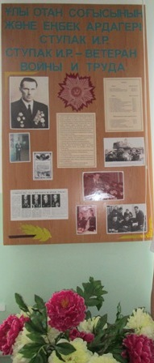
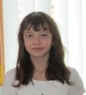

Чистякова Кристина, ученица 11-А класса
СОШ №16, правнучка участника
Великой Отечественной войны, учителя физики
СОШ № 16 (покойного) Ступака Ивана Родионовича на фоне стенда, посвященного Ступаку Ивану Родионовичу в Зале Боевой Славы
СОШ № 16.

В 2020 году будет отмечаться 75-летие Победы над фашизмом. Мы живем под мирным небом и в этом заслуга наших родных и близких, на чью долю выпали суровые дни войны.

Этой фотографии 74 года. 9 мая 1945 года воины 24 гвардейской танковой бригады 7-го корпуса 3 танковой армии решили сфотографироваться на память.
Вот они – воины-победители, прошагавшие от Бреста до Волги и от Волги до Берлина, принесшие победу всему человечеству. На их глазах вершилась история. Счастливые от радости победы, от спокойного мирного утра, от ожидания встреч с родной землей, с родными и близкими.
Мой прадедушка – Ступак Иван Родионович тоже запечатлен на этой фотографии (сидит второй слева). После окончания войны он работал учителем физики в СОШ № 16. Был удостоен звания «Отличник просвещения Казахской ССР», «Отличник просвещения СССР», звания «Учитель-методист», а в 1986 году был делегатом 1 Всесоюзного съезда работников образования в Москве.
Кроме наград на ниве просвещения, грудь моего прадеда украшали ордена и медали, полученные им в годы Великой Отечественной войны: орден Красной Звезды, орден Отечественной войны 1 и 2 степени, 13 медалей, полученные им за взятие городов.
Войну мой прадедушка начал в 1941 году, а закончил в 1945.
Я расскажу о двух его боях – первом и последнем, между которыми были долгие дни и ночи войны.
За два дня до начала войны отгремел выпускной бал, но война определила общее будущее для всех выпускников – защитить страну от фашизма. Из класса на фронт ушли 11 выпускников, а вернулись в 1945- только 4.
Моего прадедушку направили в Гомельское военное пехотное училище, которое было расположено в городе Ката-Курган, в 180 км от Самарканда, Узбекской ССР.
После окончания училища 5 мая 1942 года прадедушка попал на Юго-Западный фронт, которым командовал маршал С. М. Буденный.
Боевое крещение он принял у местечка Сонин Луг, населенный пункт, который необходимо было взять.
Вначале боя была артподготовка, где было применено наше грозное оружие – «Катюша», и по условному сигналу «зеленая ракета» со словами «За Родину, за Сталина»! прадедушка поднял свой взвод в атаку. Немцы открыли плотный перекрестный огонь. Через небольшое время от взвода осталось несколько человек, да и тем путь преградила колючая проволока в виде множества витков, высотой в 1 метр.
Общая атака сорвалась. Был дан приказ окопаться, как командир прадедушка доложил ротному командиру, который вместо помощи советом, пригрозил расстрелять, если Сонин Луг не будет взят. Поэтому пришлось думать самому. Чтобы разведать возможные варианты проходов через проволочное заграждение прадедушка вместе с опытным бойцом пополз вперед. Занимаясь разведкой, вдруг услышал «Рус, сдавайся» и увидел направленный на него автомат. Прикрывшийся боец сразил врага наповал и тем самым спас прадедушку.
В результате этой вылазки было обнаружено два дзота. Чтобы уточнить их глубину расположения прадедушка в очередной раз выглянул посмотреть в бинокль, но по ним снова ударили выстрелы. Боец был убит, а с него полетели куски шинели и вещмешка. Прадедушка остался жив, потому что прицел у стрелявшего стоял на 100-150 метров, а прадедушка находился от него в 20 шагах. Именно здесь он испытал чувство большого страха, которое больше не испытывал до конца войны.
Пришлось пять минут пролежать без движения, чтобы усыпить немца, а затем кинуть во врага две лимонки. Вернувшись к взводу, прадедушка уточнил задачу оставшимся бойцам. Связав четыре гранаты РГД-33 и бросив их в колючую проволоку, смогли сделать проход, забросать ближайший дзот гранатами, овладеть им. Видя это, другие подразделения поднялись в атаку и, преодолевая ожесточенное сопротивление, овладели населенным пунктом Сонин Луг.
Эта была первая атака моего прадедушки, которая запомнилась ему на всю жизнь.
В 1942 году он был ранен и отправлен на лечение в госпиталь в Узбекскую ССР.
В 1943 году он уже воевал на 1 Украинском фронте под командованием генерала П.С. Рыбалко. Участвовал в боях за Киев, на знаменитом Лютежском плацдарме, освобождал Дарницу, дошел до города Белая Церковь, где был контужен, но ехать лечиться в тыл, отказался.
После госпиталя он стал техническим специалистом 54 гвардейской танковой бригады, с которой и закончил войну. Прадедушка участвовал в освобождении Европы.
За освобождение города Честохов он был награжден орденом Красной Звезды.
28 апреля 1945 года подразделение прадедушки, старшего лейтенанта
Ступака И.Р. остановилось в предместье Берлина, где был образован пункт по ремонту танков. Место было у развилки. С одной стороны, реденький лесок, а с другой – амбары. Чуть поодаль расположилось зенитное подразделение, охранявшее штабные машины. Было тихо, но моего прадедушку что-то тревожило. Оставшиеся танки, машины с боеприпасами он приказал спрятать в амбаре и в лесу, своим подчиненным окопаться в полный профиль и занять круговую оборону. Сам пошел к зенитчикам просить помощи.
По его просьбе четыре зенитных расчета перенесли к дороге и поставили орудия в горизонтальное положение.
К концу вечера все было сделано. Вдобавок, каждый боец получил по три трофейных фаустпатрона, дополнительные диски для ППШ, по две лимонки. Всего под командованием прадедушки было 50 человек.
В два часа ночи постовой доложил, что по дороге в направлении Берлина движется колона противника. Подпустив их на 100 метров, был отдан приказ: «Огонь». Сколько их там было, никто не знал, но чувствовалось, что много. Нервы были на пределе, но они выдержали. Раздавшиеся одновременно очереди советских солдат, стали для фашистов полной неожиданностью. Очень грамотно огонь вели танкисты и зенитчики. Они стреляли так, что снаряды рвались перед противником, образуя облако осколков, которые максимально приносили им вред. Бой продолжался два часа. Враг не прошел. Только утром все увидели, сколько их осталось лежать на дороге.
До самого обеда опасались повторения прорыва. Но в середине дня со стороны Берлина прибыла колона из нескольких виллисов. Из них вышли генерал и генерал-лейтенант, которому прадедушка вместе с капитаном зенитной батареи доложили обстановку.
Из воспоминаний Ступака И.Р.
« - С кем вели бой? – спросил он у меня.
Я ответил, что название и номер части немцев не знаю.
- Какие потери?
- Убитых нет, трое раненых.
- А кто это придумал поставить зенитки в горизонтальное положение? – поинтересовался генерал.
- Это старший лейтенант додумался – честно доложил капитан.
Генерал достал два ордена Отечественной войны второй степени и вручил их нам с капитаном, сказав:
- Приказ о награждении выйдет позже. А вы, молодцы, не дали пройти крупному отряду фолькштурмавцев генерала Венка, численностью в 3 тысячи человек, которые спешили из Дрездена в осажденный Берлин».
Закончил войну мой прадедушка в Праге, где 9 мая узнал о Победе. За освобождение Праги он был награжден орденом Отечественной войны 1 степени.
Когда у него спрашивали, страшно ли было на войне, то он отвечал, так: «Известно, как тяжела война. Солдаты мерзли в окопах, мокли под дождем, снегом, случалось, что и голодали. Но война ставит человека перед выбором, от которого зависит не только его жизнь, но и жизнь других людей. Надо не думать о том, что тебя могут убить или ранить, а надо думать о том, что надо выполнить свой долг солдата».
После окончания войны мой прадедушка нашел в себе силы вернуться к обычной жизни и заняться любимым делом – обучать молодое поколение знаниям, потому что он выбрал мирную профессию – профессию учителя.
До сих пор его ученики вспоминают и говорят о нем только хорошие слова и благодарят за прекрасные уроки физики.
В Зале Боевой Славы СОШ № 16 есть стенд, который посвящен боевому пути моего
прадедушки – Ступака Ивана Родионовича.
Мой папа, Чистяков Петр, окончил эту школу, и я, Чистякова Кристина тоже учусь в этой школе.
Я горжусь своим прадедушкой, потому что он настоящий герой Великой Отечественной войны и яркий пример того, как нужно любить свою Родину.

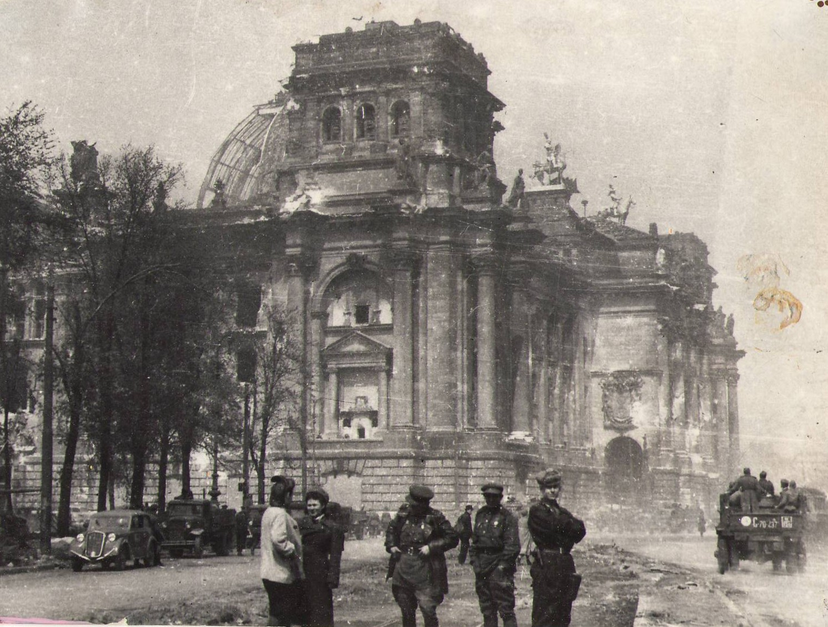
В поверженном Берлине

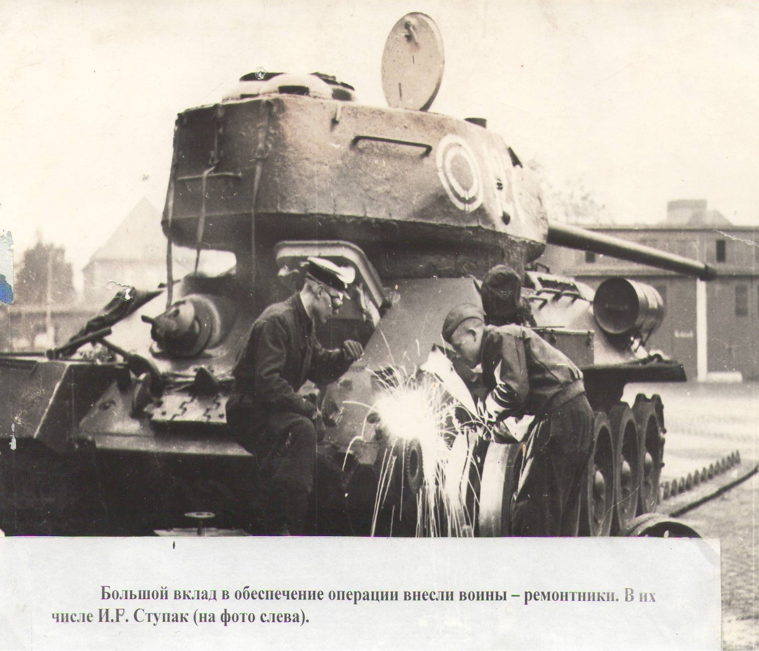

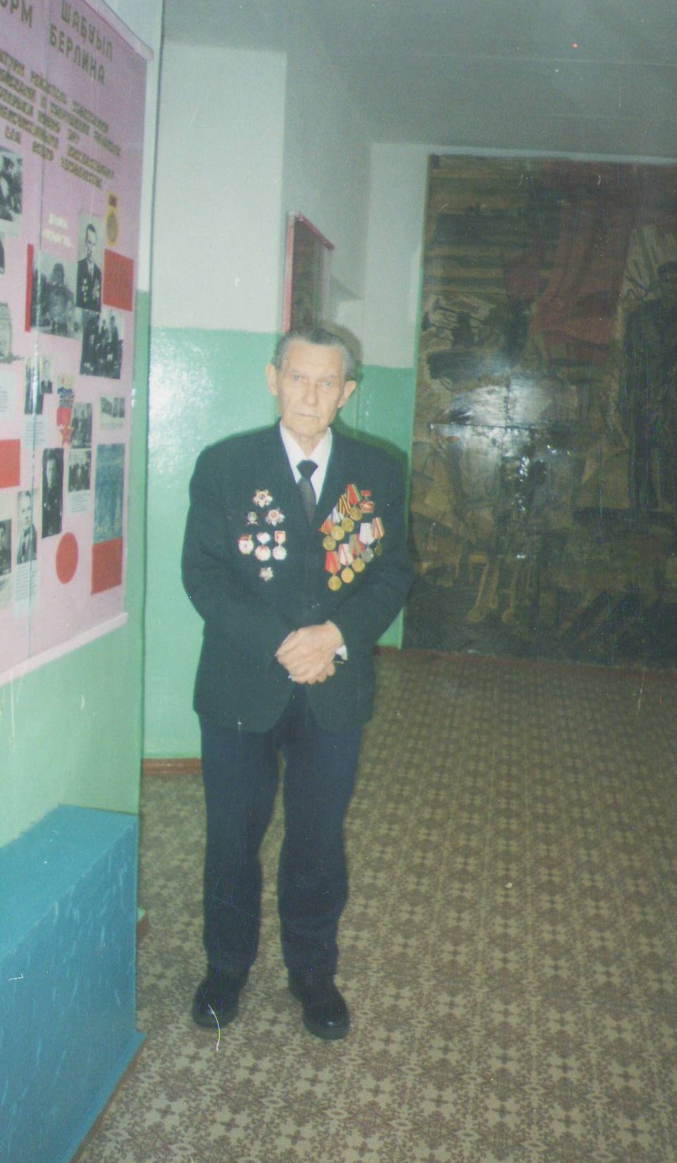
Ступак
Иван Родионович

